
Fakultät für Informatik
Hochschule für angewandte Wissenschaften Augsburg
University of Applied Sciences
An der Hochschule 1
D-86161 Augsburg
Telefon: +49 821 55 86-0
Fax: +49 821 55 86-3222
www.hs-augsburg.de
info@hs-augsburg.de
Fakultät für Informatik
Telefon: +49 821 5586-3450
Fax: +49 821 5586-3499
Verfasser der Bachelorarbeit:
Marc Rochow
Seilerstr. 1
D-86153 Augsburg
Telefon: +49 821 455 62 93
marc.rochow@hs-augsburg.de

Bachelorarbeit

Studienrichtung
Informatik

Marc Rochow
Einsatz von Websockets zur Echtzeit-Administration eines Hosting Clusters

Prüfer:
Prof. Dr. Nik Klever

Abgabe der Arbeit am: 20.09.2012

Aufgabenstellende Firma: Skylime GbR
Eidesstattliche Erklärung
Marc Rochow
Seilerstr. 1
D-86153 Augsburg

Hiermit erkläre ich, Marc Rochow, geboren am 09.11.1986 in Lindau, dass ich die vorliegende Bachelorthesis mit dem Titel „Einsatz von Websockets zur Echtzeit-Administration eines Hosting Clusters“ selbstständig verfasst habe und keine anderen als die angegebenen Quellen und Hilfsmittel benutzt wurden. Alle Ausführungen, die wörtlich oder sinngemäß übernommen wurden, sind als solche gekennzeichnet.

Augsburg, den 22. August 2012

Abstrakt
kurze, abstrakte Zusammenfassung der Arbeit.

Vorwort
Die vorliegende Bachelorarbeit wurde in der Zeit vom 16. Mai bis 20. September erstellt. Sie ist Bestandteil des Bachelor-Studiengangs Informatik an der Hochschule Augsburg und entstand in Kooperation mit der Firma Skylime GbR in Tettnang.

Mit der Arbeit wird versucht durch Einsatz von Websockets und neuer Webtechnologien, die Administration von Hosting Clustern zu vereinfachen und einen sinnvollen Kompromiss zwischen Funktionalität und Usability zu finden.

Danksagung
Die Arbeit entstand bei der Firma Skylime GbR sowie der Fakultät Informatik an der Hochschule Augsburg unter der Leitung von Prof. Dr. Klever. An dieser Stelle möchte ich mich bei einigen Personen bedanken, die mich während dieser Arbeit unterstützt haben.
Hiermit möchte ich mich bei Sebastian Wiedenroth, meinem fachlichem Betreuer bei Skylime, für sein Engagement und seiner Geduld bedanken. Ebenso danke ich Prof. Dr. Nik Klever, der diese Arbeit auf Seiten der Hochschule Augsburg betreut hat und mir diese Abschlussarbeit erst ermöglicht hat.

Ein besonderer Dank gilt meinen Eltern für die Unterstützung während des Studiums. Ohne ihrer Hilfe wäre diese Arbeit niemals entstanden.

Inhaltsverzeichnis
1 Einleitung 1
1.1 Projektträger 1
1.2 Motivation 1
1.3 Problemstellung 2
1.4 Zielsetzung 3
1.5 Produktiveinsatz 4
1.6 Unique selling proposition 4
1.7 Zielgruppe der Thesis 4
1.8 Struktur und Aufbau der Arbeit 5
1.9 Formale Hinweise 5
2 Grundlagen 6
2.1 Frameworks 6
2.1.1 Django 6
2.1.1.1 Komponenten 7
2.1.1.2 enthaltene Applikationen 9
2.1.2 Node.js 9
2.1.2.1 Architektur 10
2.1.2.2 Komponenten 10
2.2 HTML5 11
2.2.1 Websockets 12
2.2.1.1 Vorteile gegenüber HTTP 13
2.2.1.2 WebSocket-Protokoll-Handshake 14
2.2.1.3 Browser Unterstützung 15
2.2.2 Canvas 15
2.2.2.1 Fähigkeiten 15
2.2.2.2 Beispiel 16
2.2.2.3 Browser Unterstützung 16
2.3 Cloud Computing 17
2.3.1 Technische Realisierung 18
2.3.1.1 Infrastruktur (IaaS) 19
2.3.1.2 Plattform (PaaS) 19
2.3.1.3 Anwendung (SaaS) 19
2.3.2 Organisatorische Arbeiten 20
2.3.2.1 Private Cloud 20
2.3.2.2 Public Cloud 20
2.3.2.3 Hybrid Cloud 20
2.4 Virtualisierung 20
2.4.1 Hardware Virtualisierung 21
2.4.2 Emulation 21
2.4.3 Paravirtualisierung 21
2.4.4 Schnittstelle zur Virtualisierung 21
2.5 Virtual Network Computing 22
2.5.1 RFB 23
3 Analyse 24
3.1 Zielgruppe 24
3.1.1 Brainstorming 24
3.1.2 Definition 25
3.2 Ist-Zustandsanalyse 26
3.3 Anwendungsfunktionen 27
3.4 Möglichkeiten moderner Webtechnologien 29
3.4.1 APIs für Kommunikation 31
3.4.2 Grafik und Animation 32
3.5 Bibliotheken für VNC 35
3.5.1 noVNC 35
3.6 Alternative Anwendungen 37
3.6.1 Guacamole 37
3.6.2 TightVNC 38
3.6.3 ThinVNC 38
3.6.4 OnlineVNC 38
3.7 Design und Konzeption 38
4 Realisierung 39
4.1 Serverseitig 39
4.2 Clientseitig 39
4.3 Proxy 39
5 Fazit & Ausblick 40
6 Literaturverzeichnis 41
7 Abbildungsverzeichnis 43
8 Abkürzungsverzeichnis 44

Einleitung

Projektträger
Der Auftraggeber und Träger dieses Projekts ist die Firma SkyLime GbR (im Folgenden SkyLime genannt).
SkyLime ist ein kleines Team, bestehend aus Softwareentwicklern und Systemadministratoren. Seit 2004 betreibt SkyLime Webhosting unter der Marke reco-systems. SkyLime bietet professionelle IT-Services auf Unix- und Linux-Basis. Dazu gehört die hochverfügbare core.io Infrastruktur.
Die core.io Infrastruktur bietet Dienste wie DNS, Email, Datenbanken und Cluster-Dateisysteme für jede Art von Anwendung. Hierbei setzt SkyLime auf Hochverfügbarkeit und dynamische Anpassung der Ressourcen.
Im Vergleich zu großen Systemhäusern setzt SkyLime vor allem auf eine flexible und qualitativ hochwertige Betreuung der Kunden, bei gleichzeitiger Kontinuität und Verlässlichkeit.
Mit dem Sitz am Bodensee ist SkyLime eines der bekannten mittelständischen Unternehmen der Region. Zu den Kunden zählen namhafte börsennotierte Unternehmen aber auch Bildungseinrichtungen und öffentliche Auftraggeber.

Motivation
Mit den neuen Möglichkeiten durch den kommenden Webstandard HTML5 stehen Entwicklern vielfältige Funktionen zur Verfügung, Anwendern eine bessere Usability und gleichzeitig spannende neue Nutzungserlebnisse zu liefern. Hierbei muss ein sinnvoller Kompromiss gefunden werden, der eine einfache Bedienung der Webanwendung voraussetzt und trotz allem alle benötigten Funktionen anbietet.
Auch der Anteil an mobilen Endgeräten im Internet, allen voran durch Smartphones, steigt Jahr für Jahr kontinuierlich an. Dadurch wird von Webapplikationen einiges mehr gefordert als simples darstellen auf einem Desktop Rechner. Es wird immer wichtiger eine Cross-Browser und Geräte unabhängige Plattform zu entwickeln, an deren erster Stelle die Benutzerfreundlichkeit („Web-Usability“) sowie eine weitestgehende barrierefreie Nutzung in Vordergrund stehen. Durch den immer weiter steigenden Verkauf von Smartphones wächst auch die Verwendung mobiler Webseiten. Diese Webseiten haben jedoch andere Anforderungen als Webseiten für Laptops oder Desktop Computer. Die Herausragendsten Merkmale sind der kleinere Bildschirm sowie die Bedienung mittels Touchscreen. Hierauf muss beim Aufbau der Webapplikationen genauso geachtet werden, wie eine Ressourcenschonende Struktur, da auf mobilen Endgeräten die mobile Datennutzung durchaus noch als sehr teuer zu bezeichnen ist. [marketshare12]
Wie Google mit seinem großen Produkt-Portfolio bereits zeigt, verlagern sich klassische Desktop-Programme immer mehr ins Internet. Auch Microsoft stellte zuletzt ihr Office Büroprogramm als reine Webanwendung den Benutzern zur Verfügung. Aufgrund der Verschiebung von klassischer Software in die „Cloud“ bzw. zu einer Anwendung die immer und überall erreichbar und nutzbar sein sollte, ergeben sich neue Probleme die es zu bewältigen gilt.

Problemstellung
Der Administrations- und Verwaltungsbereich einer Webhosting-Backends muss vielfältige Aufgaben übernehmen um ihren Kunden alle wichtigen und benötigten Funktionen zur Verfügung stellen um deren Webseite, Datenbanken oder Cloudinstanzen zu administrieren.
Die Aufgabe des Backends liegt darin ein Kontroll- und Administrationszentrum als Webplattform bereitzustellen, welches den Kunden einfach zugänglich, übersichtlich und leicht zu bedienen ist.
Erfahrungen der Kunden zeigen, dass das aktuell zur Verfügung stehende Interface diese Aufgaben nicht vollständig übernimmt und dabei in keinster Weise ein intuitives Bedienkonzept aufweisen kann.
Um dieses Problem anzugehen wurde ein Webfrontend entwickelt um die Verwaltung von Webhosting Clustern zu vereinfachen. Dieser Prototyp soll durch Einsatz neuer Webtechnologien, wie Websockets und Canvas, erweitert werden um eine einfache Bedienung und schnelleres zurechtfinden innerhalb des Webfrontends zu erreichen.

Zielsetzung
Es soll ein verteiltes System entwickelt werden mit dem ein Hosting Cluster verwaltet werden kann. Der Hosting Cluster stellt Dienste wie Webseiten, Email, Datenbanken und DNS zur Verfügung. Das User Interface soll als Webanwendung realisiert werden. Das System soll hochverfügbar und skalierbar sein.
Die Webapplikation kommt nicht nur auf Desktop Computern zum Einsatz, sondern auch auf mobilen Geräten wie Tablets oder Smartphones, somit ist auf eine einfache und intuitive Bedienung zu achten. Bei der Anwendung steht neben der Benutzerfreundlichkeit auch das Austesten von modernen Webtechnologien in Vordergrund.
Zum Aufbau des Webfrontends wird das Python Webframework Django verwendet. Als Schnittstelle zwischen den virtuellen Servern und der Webanwendung wird libvirt, eine API zur Verwaltung von verschiedenen Virtualisierungstechnologien, zum Einsatz kommen. Die Kommunikation des VNC-Streams wird mittels Websockets ermöglicht und per Canvas in die Webanwendung gezeichnet.

Produktiveinsatz
Das System ist für den Einsatz in Webhosting Firmen gedacht.
Es soll Administratoren, die den Cluster verwalten, manuelles bearbeiten von Konfigurationsdateien abnehmen. Kunden können selbstständig ihre Webseiten, Datenbanken und Emailkonten verwalten.

Unique selling proposition
Es gibt bereits Produkte (cPanel, Plesk, SysCP) zur Verwaltung von Webhosting Systemen, diese sind aber darauf beschränkt, dass alle Dienste auf einem physikalischem System ausgeführt werden. Ist die Leistungsgrenze dieses Systems erreicht, ist es sehr schwierig mit solchen Produkten zu skalieren.
Durch den vollständig verteilten Design-Ansatz skaliert das System weiter als bestehende Produkte. Ebenso verbessert sich die Ausfallsicherheit.

Zielgruppe der Thesis
Die Leserzielgruppe der Arbeit umfasst Entwickler von Webanwendung und Systemadministratoren. Bei der Entwicklung wird Wert auf Usability genommen, daher ist die Thesis ebenso für UX-Designer und Frontend Entwickler interessant.

Struktur und Aufbau der Arbeit
Die Bachelorarbeit ist in mehrere Teilbereiche gegliedert, die den Verlauf des Projekts widerspiegeln.
In der Einleitung wird der Projektträger vorgestellt und die Ziele der Arbeit beschrieben. Die für das Projekt relevanten Begriffe, sowie der verwendeten Technologien werden in den Grundlagen erklärt.
Im Kapitel Analyse erfolgt eine Darstellung der aktuellen Situation und welche Möglichkeiten im Web bereits möglich sind. Hier wird auf verschiedene, vorhandene Bibliotheken eingegangen und deren Vor- und Nachteile erläutert. In diesem Abschnitt wird auch die Konzeption der Anwendung dargestellt.
In der Realisierung werden die technischen Aspekte der Entwicklung der Webanwendung angesprochen und die Quelltexte näher erläutert.
Den Abschluss der Thesis bildet das Kapitel Fazit & Ausblick. Hier wird ein Fazit über das gesamte Projekt und die Arbeit gezogen. Es folgt ein Ausblick auf den Verlauf des Projekts außerhalb der Bachelor-Arbeit.

Formale Hinweise
Unbekannte Begriffe oder weitere Hinweise zu einem Wort werden per Fußnote erklärt. Meist erfolgt ein weiterführender Link zu einer Internetseite. Zitate oder Quellenverweise sind per Eckiger-Klammer gekennzeichnet und im Quellenverzeichnis beschrieben. Verweise auf Kapitel sind kursiv geschrieben, während wichtige Textstellen in Fettdruck abgebildet sind.

Grundlagen
In diesem Kapitel werden einige Grundlagen und Grundbegriffe näher erläutert. Die Erklärung erfolgt auf Basis der benötigten Informationen für die Bachelorarbeit. Zudem werden die verwendeten Technologien kurz vorgestellt.

Frameworks
Als Framework wird ein Programmiergerüst in der Softwaretechnik verstanden. Das insbesondere im Rahmen der objektorientierten Entwicklung sowie bei komponentenabhängigen Entwicklungsansätzen verwendet wird.
Frameworks sind keine fertigen Programme, sondern stellen ein Grundgerüst bereit, das dem Programmierer einfache Aufgaben abnimmt und ihm eine geeignete Rahmenstruktur zur weiteren Entwicklung seiner Anwendung vorgibt. Meist gibt hierbei das Framework die Anwendungsarchitektur vor. Von daher sollte für jeden Anwendungsfall eine genaue Analyse der zur Verfügung stehenden Frameworks gemacht werden. [ramsey05]
Im Folgenden werden die in der Bachelorarbeit verwendeten Web-Frameworks genauer vorgestellt.

Django
Das in Python geschriebene Web-Framework Django wurde im Jahr 2005 unter einer BSD-Lizenz veröffentlicht und wird unter der Leitung der Django Software Foundation weiterentwickelt. Mit Django soll das Entwickeln komplexer und datenbankengesteuerter Webseiten vereinfachen und beschleunigen. Django setzt komplett auf Python, selbst bei Konfigurationsdateien oder Datenbankmodellen.
Das Framework betont die Wiederverwendbarkeit und „pluggability“ der einzelnen Komponenten, sowie den Ansatz des Rapid Development.
„Every piece of knowledge must have a single, unambiguos, authoritative represenation within a system.“
– Don't Repeat Yourself (DRY) Prinzip
Django stützt die Prinzipien des Don't Repeat Yourself (DRY), die besagen Redundanz zu vermeiden oder zumindest zu reduzieren. [ford09]
Einige bekannte und große Webseiten setzen auf Django als Webframework, darunter Pinterest, Instagram oder Mozilla.

Komponenten
Django folgt dem MVC-Pattern, jedoch in einer etwas abgewandelten Form, des so genannten Model-Template-View (MTV). [django05]
Django's Kern des MVC Frameworks besteht aus einer Objekt relationalen Abbildung (object-relational mapper, ORM), welcher zwischen den Datenmodellen (als Python Klassen) und einer relationalen Datenbank („Modell“) interagiert. Ein System um Anfragen in ein Templates zu verarbeiten („View“) und einem URL-Dispatcher („Controller“), der aus regulären Ausdrücken aufgebaut ist und so dem Entwickler jegliche Freiheiten lässt. [holovatykaplanmoss07]
Abbildung 1 zeigt den grundlegenden Aufbau von Django's MVC Framework.
Django hat im Kern weitere Komponenten integriert, dazu zählt unter anderem ein einfacher, zum Entwickeln und Testen gedachter, Webserver. Django unterstützt Middleware-Klassen, die in verschiedenen Stadien der Request-Verarbeitung eingreifen. Das Framework validiert und serialisert HTML Formulare direkt und hat mehre integrierte Caching-Frameworks. Zudem bietet es ein eigenes System um die Template-Engine zu erweitern und hat eine Schnittstelle zum Python eigenen Unit-Test-Framework. Die interne Kommunikation ist über Signale möglich. Ein weitere große Kernkomponente ist die Internationalisierung von Templates, Datenbanktabellen und Django's eigner Komponenten.
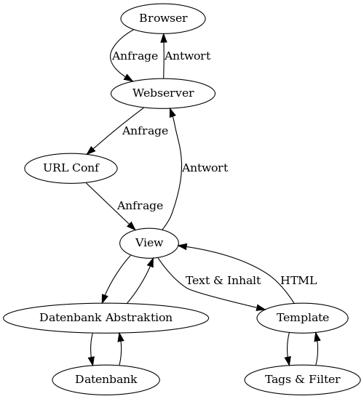Abbildung 1: Model-Template-View in Django

enthaltene Applikationen
Django besitzt eine Reihe von enthaltenen Applikationen im „contrib“-Packet des Frameworks, darunter unter anderem:
- ein erweiterbares Authentifizierungssystem
- ein dynamisches Administrations-Interface, das sich ebenfalls erweitern lässt
- ein flexibles Kommentarsystem
- Sicherheitstools um Cross-Site-Scripting, Cross-Site-Request-Forgery, SQL-Injections und weiteren Angriffen vorzubeugen
- Werkzeuge um Sitemaps, RSS und Atom Feeds zu erstellen

Node.js
Node.js ist ein serverseitiges Framework, zum Erstellen von hochskalierbaren Internetapplikation und Konsolenanwendungen. Es setzt die JavaScript-Engine V8 von Google ein, die JavaScript-Code vor der Ausführung in Maschinensprache übersetzt. V8 ist derzeit eine der schnellsten JavaScript Implementierungen. Der Entwickler des Frameworks setzen hohen Wert auf die Skalierbarkeit, die vor allem eine große Anzahl gleichzeitiger Verbindungen ermöglichen soll. [heise10] [ochs12]
Projekte die auf Node.js aufsetzen, sind unter anderem PDFKit, WebOS von HP oder StackVM.

Architektur
Eine Besonderheit von Node.js ist die ereignisgesteuerte Architektur, durch dem der Programmablauf nicht durch Ein-/Ausgabeoperation, wie zum Beispiel Datenbankenzugriffe, blockiert wird. Die einzelnen Ergebnisse der Operation, die in anderen Umgebungen blockieren würden, werden immer als Rückruffunktion (Callback) übermittelt. Somit wird immer nur Thread benötigt, wodurch auch kein Locking nötig ist und Race-Conditions vermieden werden. [geisendoerfer10]
Der Vorteil von Node.js liegt klar auf der Hand. Eine Instanz kann so bei gleichem Arbeitsspeicher-Verbrauch erheblich mehr Verbindungen auf einmal aufrecht halten, als vergleichbare Anwendungen mit Ein-/Ausgabe-Architektur. Vor allem im Serverbetrieb ist dies ein großer Vorteil.
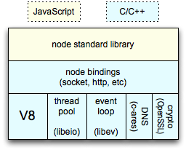Abbildung 2: Architektur von Node.js

Komponenten
Node.js enthält einige Basismodule im Kern, welche direkt in das Binärpaket kompiliert wurden. Dazu gehören neben dem Net-Modul für asynchronen Netzwerkzugriff auch Wrapper für das Dateisystem, Buffer, Timer und eine allgemein gehaltene Stream-Klasse. Trotz der enthaltenen Module ist der Kern von Node.js relativ schlank gehalten. Weitere Komponenten, beispielsweise von Drittanbietern, können ebenfalls benutzt werden. Zum Beispiel über vorkompilierte Dateien mit der Dateinamenerweiterung .node oder in Form von einfachen JavaScript-Dateien. Diese Module folgem dem CommonJS-Standard für Komponenten und stellen somit über eine exports-Variable Zugriff auf Funktion und Variablen des entsprechenden Moduls her. [herron11]

HTML5
Der kommende Webstandard HTML5 ist eine textbasierte Auszeichnungssprache zur Strukturierung und semantischen Auszeichnung von Inhalten wie Texten, Bildern und Hyperlinks in Dokumenten. Sie soll die Nachfolge von HTML4 antreten und befindet sich zurzeit noch in der Entwicklung. Laut dem Zeitplan des W3C soll HTML5 2014 offiziell verabschiedet, d.h. Zu einer W3C-Recommendation werden. Bereits im Mai 2011 wurde der Status des „Last Call“ ausgerufen, welcher bedeutet, dass HTML5 faktisch bereits einen fertigen Zustand angenommen hat. In den meisten Browsern ist HTML5 bereits (wenn auch unvollständig) implementiert. Das W3C empfiehlt bereits heute HTML5 einzusetzen, gegeben falls mit Fallbacks für ältere Browser.
Die ersten Ziele von HTML5 wurde vom „Erfinder des WWW“, Tim Berners-Lee, in dessen Blogeintrag „Reinventing HTML“ festgelegt. Nach Gründung einer Arbeitsgruppe wurden diese Zielsetzungen ausführlicher beschrieben. [bernerslee06] [lilleybernerslee11]
- Kompatiblität
Bestehender Inhalt muss weiterhin unterstützt werden. Neue Elemente der Sprache dürfen den bestehenden Inhalt nicht negativ beeinflussen.
- Verwendbarkeit
Neue Funktionen sollen echte Probleme lösen, und dies vorrangig für Autoren, dann Browserhersteller und zuletzt der „reinen Lehre“ dienend. Funktion jedoch, die bereits einen bestimmten Zweck erfüllen, sollen nicht neu erfunden werden.
- Sicherheit
Bei der Entwicklung neuer Funktionen müssen Sicherheitsaspekte berücksichtigt werden.
- Konsistenz
Teile aus XML, die in XHTML Anwendung finden, sollen auch in HTML erlaubt werden. HTML und XHTML besitzen eine gemeinsame DOM-Abbildung.
- Vereinfachung
Durch genau definiertes Verhalten (auch in Fehlersituationen) und geringe Komplexität soll HTML interoperabel implementiert werden können.
- Universalität
HTML soll auf allen Endgeräten und mit Inhalt in allen Weltsprachen verwendbar sein.
- Barrierefreiheit
Die Barrierefreiheit von Inhalt und Funktion soll gewährleistet werden.
HTML5, so wie es das W3C definiert, besteht insgesamt aus mehreren Spezifikationen und Dokumenten. Im Folgenden werden, die für die Thesis relevanten, neuen APIs und Elemente genauer erläutert.

Websockets
WebSockets ist eine Webtechnologie, die eine bidirektionale Vollduplexkommunikation über eine einzige TCP-Verbindung herstellt. Die API wurde vom W3C, sowie das WebSocket-Protokoll vom Internet Engineering Task Force (IETF) als RFC 6455, standardisiert.
WebSockets wurde für Browser und Webserver entworfen, kann aber von jedem Client oder jeder Serverapplikation verwendet werden. Durch das Protokoll wird es möglich eine größere Interaktion zwischen einem Browser und einer Webseite zu erreichen. Möglich wird dies durch Bereitstellung einer standardisierten API, wie der Server Nachrichten empfängt bzw. an den Client weiterleitet. [weßendorf11]

Vorteile gegenüber HTTP
Bei einer reinen HTTP-Verbindung wird jede Aktion des Servers durch eine vorhergehende Anfrage des Clients ausgelöst. Beim WebSocket-Protokoll reicht es wenn der Client die Verbindung einmal öffnet. Die offene Verbindung kann im folgenden aktiv vom Server verwendet werden. Der Server muss also nicht mehr Anfragen vom Client abwarten, sondern kann neue Informationen ausliefern, ohne auf eine neue Verbindung des Clients zu warten. [ublkitamura12]
Ein Server-Push ist bei einer reinen HTTP-Verbindung nur durch verzögerte Antworten und Polling des Clients möglich. Zudem entfällt bei WebSockets der HTTP-Overhead, der bei jeder Anfrage einige Hundert Byte umfassen kann.
Technisch gesehen, startet das WebSocket-Protokoll wie ein normaler http-request, nur das nach der Übertragung der Header, die zugrundeliegende TCP-Verbindung bestehen bleibt und dadurch für binäre bzw. Zeichenketten-Übertragung in beide Richtungen frei wird.
Die WebSocket-Protokoll-Spezifikation definiert zwei neue URI-Schemen, ws:// für unverschlüsselte und wss:// für verschlüsselte Verbindungen.

WebSocket-Protokoll-Handshake
Zu Beginn einer jeden Verbindung führen Server und Client einen sogenannten Handshake durch. Dieser ähnelt vom Aufbau her dem HTTP-Header und ist vollständig abwärtskompatibel zu diesem, was die Nutzung des Standard-HTTP-Ports 80 zugleich für normale HTTP-Kommunikation als auch für die Websocket-Nutzung ermöglicht. Der Handshake beinhaltet außerdem weitere Informationen, wie zum Beispiel die verwendete Protokollversion. [lubbersgreco12]
Anfrage des Client:
Serverantwort:
GET /mychat HTTP/1.1
Host: server.example.com
Upgrade: websocket
Connection: Upgrade
Sec-WebSocket-Key: x3JJHMbDL1EzLkh9GBhXDw==
Sec-WebSocket-Protocol: chat
Sec-WebSocket-Version: 13
Origin: http://example.com
Listing 1: Anfrage des Clients
Der Server interpretiert den Handshake als HTTP und wechselt dann zum WebSocket-Protokoll. Der Client sendet einen Sec-WebSocket-Key, welcher base64 decodiert ist. Die resultierende Antwort tritt in der Sec-WebSocket-Accept auf.
HTTP/1.1 101 Switching Protocols
Upgrade: websocket
Connection: Upgrade
Sec-WebSocket-Accept: HSmrc0sMlYUkAGmm5OPpG2HaGWk=
Sec-WebSocket-Protocol: chat
Listing 2: Antwort des Servers
Details:
- x3JJHMbDL1EzLkh9GBhXDw==258EAFA5-E914-47DA-95CA-C5AB0DC85B11 wird SHA-1 gehashed und ergibt 0x1d29ab734b0c9585240069a6e4e3e91b61da1969 als Hexadezimalwert.
- Die Kodierung der SHA-1 Hash in base64 Werten ergibt HSmrc0sMlYUkAGmm5OPpG2HaGWk=, welcher der Sec-WebSocket-Accpet Wert ist.

Browser Unterstützung
Google Chrome 16, Firefox 11, Safari 6 und Internet Explorer 10 sind derzeit die einzigsten Browser, die die letzte Spezifikation des WebSocket-Protokolls unterstützen. Die Autobahn Testsuite zeigt die Konformität der einzelnen Browser zu bestimmten Aspekten des Protokolls.

Canvas
Das in HTML5 eingeführte Canvas-Element gestattet ein dynamisches Zeichnen von Rastergrafiken mittels JavaScript. Ursprünglich wurde Canvas als Bestandteil von WebKit von Apple entwickelt, bis es später von der Arbeitsgruppe WHATWG standardisiert worden ist.
Canvas umfasst einen mit Höhen- und Breitenangaben beschriebenen Bereich innerhalb von HTML. Es stehen zudem 2D-Zeichenfunktionen zur Verfügung, um dynamisch erzeugte Zeicheninhalte innerhalb des Canvas-Bereiches zeichnen zu können.

Fähigkeiten
Canvas erlaubt das Zeichnen von normalen Linien- und Rechteckszeichenfunktionen, sowie das Zeichnen von Kreisbögen, Bézierkurven (quadratisch und kubisch) und Farbverläufen. Neben Grafiken, die skaliert, positioniert und beschnitten werden können, unterstützt Canvas auch Transparenz und Text. [fulton11]
Wie bei OpenGL und DirectX auch können Objekte in einem Stack abgelegt werden, was die gezielte Manipulation von Objektgruppen ermöglicht. Animationen sind mittels Verwendung von JavaScript Zeitfunktionen möglich.

Beispiel
Zum besseren Verständnis des Canvas Elements, ein beispielhafte Implementierung. Im HTML Dokument selbst wird die Canvas Zeichenfläche angelegt.
Mittels JavaScript kann nun in das Canvas Element gezeichnet werden.
<canvas id="example" width="200" height="200">
Textanzeige, falls der Browser kein Canvas unterstützt.
</canvas>
Listing 3: Canvas HTML Einbindung
Der JavaScript-Code in Listing 4 zeichnet ein rotes Rechteck in das Canvas Element.
var example = document.getElementById('example');
var context = example.getContext('2d');
context.fillStyle = 'red';
context.fillRect(30, 30, 50, 50);
Listing 4: Zeichnen mit JavaScript in ein Canvas Element

Browser Unterstützung
Canvas wird von allen aktuellen Versionen der Browser Internet Explorer, Google Chrome, Firefox, Opera und Safari unterstützt. Alte Versionen des Internet Explorers bieten keine Unterstützung für Canvas, können jedoch mit Plugins, welche von Google und Mozilla zur Verfügung gestellt werden, um die Canvas Funktion erweitert werden. [fulton11]

Cloud Computing
Die Cloud ist ein umschreibender Begriff für den Ansatz IT Infrastruktur, wie zum Beispiel Rechenkapazität, Speicherbedarf oder auch Software über ein Netzwerk zur Verfügung zu stellen. Durch die Aufteilung der einzelnen Ressourcen können diese dynamisch und an den Bedarf angepasst werden.
Vereinfacht kann man sich die Cloud wie folgt vorstellen: Man besitzt ein Online-Kleidergeschäft, mit zwei Mitarbeitern. Diese Mitarbeiter pflegen die Seite, verpacken und versenden die Ware. Während dem Jahr können die zwei Mitarbeiter alle Kunden jederzeit bedienen und es kommt zu keinen Engpässen. Über die Weihnachtszeit ist der Andrang aber so hoch, dass Kunden ihre Kleidung nicht rechtzeitig erhalten, da dass verpacken viel zu lange dauert.
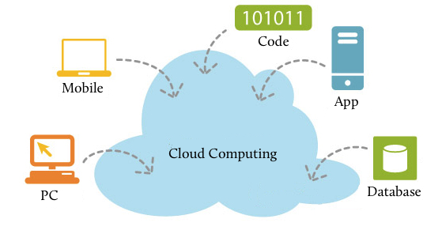Abbildung 3: Elemente des Cloud-Computing
Nun gibt es für den Besitzer drei Möglichkeiten. Er stellt einen weiteren Mitarbeiter ein, den er aber ein ganzes Jahr beschäftigen müsste und zum Teil nicht ausgelastet ist. Die zweite Möglichkeit wäre, dass der Besitzer auf den Mehrumsatz verzichtet. Oder der Besitzer wendet sich für diese Zeit an einen Dienstleister der das verpacken und versenden für Ihn übernimmt.
Aus Sicht der Informatik, hat der Besitzer einen Online-Shop, dieser läuft auf einem Server. Für die üblichen Benutzerzahlen im Jahr ist dieser Server ausreichend, jedoch steigt die Zugriffszahlen über die Weihnachtszeit. Statt einen weiteren Server zu kaufen, der jährlich Geld kostet, mietet sich der Besitzer für eine geringe Zeitspanne weitere Rechnerressourcen in der Cloud.

Technische Realisierung
Cloud-Computing wird in drei technische Schichten, in einen so genannten Cloud-Stack, aufgeteilt. Jede Schicht stellt einen Grad der Abstraktion dar und wird in diesem Abschnitt näher erläutert. [barton08]
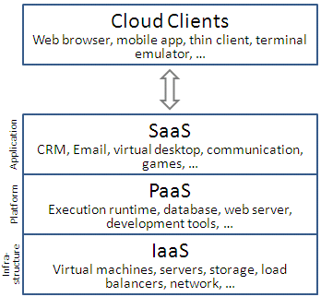Abbildung 4: Cloud-Stack, die drei technischen Schichten

Infrastruktur (IaaS)
„Infrastructure as a Service“ befindet sich an der untersten Schicht im Cloud-Stack. Die Cloud-Provider bieten dem Benutzer Rechnerinstanzen, meist in Form von virtuellen Server, an. Diese kann der Benutzer selbst verwalten. Der Cloud-Dienst ist skalierbar ausgelegt, jedoch nicht zwingend die Programme die der Benutzer auf den Rechnerinstanzen installiert.
Je nach Anforderung kann der Cloud-Dienst um Rechnerinstanzen erweitert oder verkleinert werden. Der Benutzer ist hierbei ab der Betriebssystemebene für seine Instanz verantwortlich.

Plattform (PaaS)
Bei „Platform as a Service“ steht die Anwendung des Entwicklers im Vordergrund. Der Entwickler stellt seine Anwendung über die Cloud zur Verfügung. Die Cloud selbst kümmert sich um die Aufteilung auf die Rechnungsinstanzen.
Da der Entwickler nur seine Anwendung liefert, kann die Cloud die Anzahl der tatsächlichen Instanzen jederzeit erhöhen oder reduzieren. In der Cloud werden vom Entwickler gelieferte Daten verarbeitet, das umliegende System ist für ihn nicht einsehbar.

Anwendung (SaaS)
Der Benutzer verwendet bei „Software as a Service“ eine bereits bestehende Anwendung in der Cloud. Für ihn sind die Plattform und die Infrastruktur nicht sichtbar.
Beispiele für Cloud-Anwendungen sind unter anderem Google Drive, DropBox und Microsoft Office Communication Online.

Organisatorische Arbeiten
Die Cloud wird meist, abhängig vom Anwendungsfall, in drei Organisationsformen eingeordnet. Eine Beschreibung dieser, erfolgt in diesem Abschnitt. [ibm10]

Private Cloud
Die Anbieter und Nutzer der „Private Cloud“ stammen aus der selben Organisation oder dem selben Unternehmen. Daten innerhalb dieser Cloud sind nur der Organisation zugänglich und nicht außerhalb erreichbar, dies bietet einen großen Sicherheitsaspekt.

Public Cloud
Die „Public Cloud“ ist nicht für eine Organisation beschränkt, sie ist öffentlich erreichbar und für jeden zugänglich. Eine wichtige Rolle spielt hierbei die Datensicherheit. Jeder Benutzer muss selbst Entscheiden welche und wie viele Daten er in der Cloud speichert. Ein bekanntes Beispiel für die „Public Cloud“ sind die Amazon Web Services.

Hybrid Cloud
Bei der „Hybrid Cloud“ handelt es sich um eine Mischung aus „Private und Public Cloud“. Eine Organisation verwendet eine „Private Cloud“ und wechselt im Fehlerfall oder bei hoher Belastung zur „Public Cloud“, dies wird auch „Cloud-Bursting“ genannt.

Virtualisierung
Für die Virtualisierung gibt es viele verschiedene Methoden, abhängig davon ob eine Anwendung oder ein gesamtes Betriebssystem virtualisiert werden soll. Die Virtualisierung spielt eine wichtige Rolle für die Cloud Infrastruktur. Für die Bachelorabeit ist die Bereitstellung ganzer Rechnerinstanzen relevant. Die beste Leistung wird mit der Paravirtualisierung erreicht.

Hardware Virtualisierung
Die virtuelle Maschine stellt dem Gastbetriebssystem Teilbereiche der Hardware in Form von virtueller Hardware zur Verfügung. Somit kann ein unverändertes Betriebssystem darauf in einer isolierten Umgebung laufen. Das Gastsystem muss hierbei für den gleichen CPU-Typ ausgelegt sein. [yao10] [yaocpu10] [yaodisk10]

Emulation
Im Gegensatz zur Hardware Virtualisierung wird dem Gastbetriebssystem die komplette Hardware simuliert. Es ist damit möglich beinahe jedes Betriebssystem in einer virtuellen Umgebung zu starten. Der CPU-Typ muss nicht dem des Hostsystems entsprechen.

Paravirtualisierung
Bei Paravirtualisierung wird zwar ein Betriebssystem virtuell gestartet, jedoch wir keine Hardware virtualisiert, sondern die Betriebssysteme verwenden eine abstrakte Verwaltungsschicht, um auf gemeinsame Ressourcen, wie Netzanbindung oder Festplattenspeicher, zuzugreifen. Damit das Betriebssystem auf der virtuellen Maschine ausgeführt werden kann muss es teilweise portiert werden. Durch diese Portierung kann sich die Leistung der virtuellen Maschine erhöhen. [degelas08]

Schnittstelle zur Virtualisierung
Durch die verschiedenen Virtualisierungstechnologien und Verfahren ist es schwierig für den Entwickler, eine Anwendung zu entwerfen, die mit allen Schnittstellen umgehen kann. Libvirt bietet eine einheitliche Schnittstelle (API) um verschieden Technologien wie Linux KVM, Xen und VMware ESX zu verwalten.

Virtual Network Computing
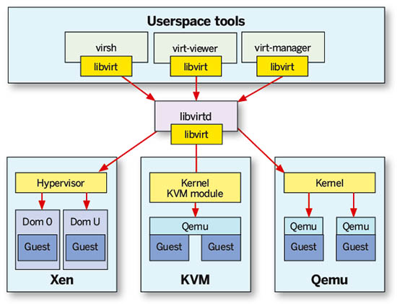Abbildung 5: Einbindung libvirt Schnittstelle
Virtual Network Computing (VNC), ist eine Software um den Bildschirminhalt eines entfernten Rechners (Server) auf einem lokalen Rechner anzeigt und Tastatur- und Mausbewegungen des lokalen Rechners an den entfernten sendet.
VNC wurde im Olivetti Research Laboratory (ORL) entwickelt und später von einer Reihe von Entwicklern unter der Firma RealVNC weiterentwickelt. Mit dieser Weiterentwicklung kam auch erstmals eine Open-Source Variante von VNC heraus, die unter GNU General Public License veröffentlicht wurde.
Für alle gängigen Betriebssysteme existieren mittlerweile VNC Implementierungen, sodass VNC als plattformunabhängig gilt. Die Software implementiert das Remote Framebuffer Protocol (RFB). [roebuck11]

RFB
Das Remote Framebuffer Protocol ist ein einfaches Protokoll für den entfernten Zugriff auf eine grafische Benutzeroberfläche. Es arbeitet auf der Ebene des Framebuffers, der grob gerasterten Bildschirmdarstellung entspricht. Daher kann das Protokoll für alle Fenstersysteme verwendet werden. Das Programm dass das Protokoll implementiert, wird als Client bezeichnet, das Programm mit dem Framebuffer wird als Server bezeichnet.
Für die Übertragung eines Bildes des Framebuffers benötigt man eine erhebliche Übertragungsrate, daher sollte RFB nur in Netzwerken mit ausreichender Bandbreite eingesetzt werden. [cambrige02]
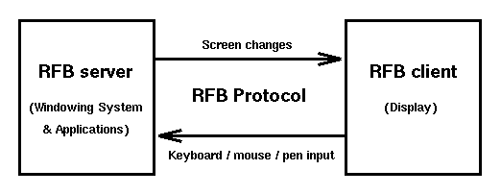Abbildung 6: Remote Framebuffer Protocol

Analyse
In diesem Kapital erfolgt die Analyse zur Entwicklung der webbasierten Anwendung.
„Plan your work and work your plan.“
– Vince Lombardi
Die ersten Abschnitte beziehen sich auf die Projektplanung. Zum einen auf welche Zielgruppe die Anwendung fällt, und eine Ist-Zustandsanalyse der bisherigen Implementierung vor Beginn des Projekts.
Die weiteren Abschnitte des Kapitels beziehen sich auf die verschieden Möglichkeiten die mit modernen Webtechnologien realisierbar sind. Hier werden die Grundlegenden Bibliotheken besprochen. Anschließen wird auch auf alternative Anwendungen eingegangen.
Im letzten Abschnitt folgt das Design der Anwendung. Mittels UML Diagrammen wird hier verdeutlicht wie die Implementierung der Webapplikation umgesetzt wird.

Zielgruppe
Die Definition der Zielgruppe und die Abfragen der Interessen der Anwender ist entscheidend für die Realisierung einer guten Anwendung.

Brainstorming
Um die Zielgruppe und deren Anforderungen besser spezifizieren zu können, wurde ein Brainstorming abgehalten. Durch dieses Verfahren war es einfacher möglich eine genaue Ziel-Definition zu erstellen.
Mit der in Abbildung 7 erstellten Mindmap konnte eine Definition abgeleitet werden.

Definition
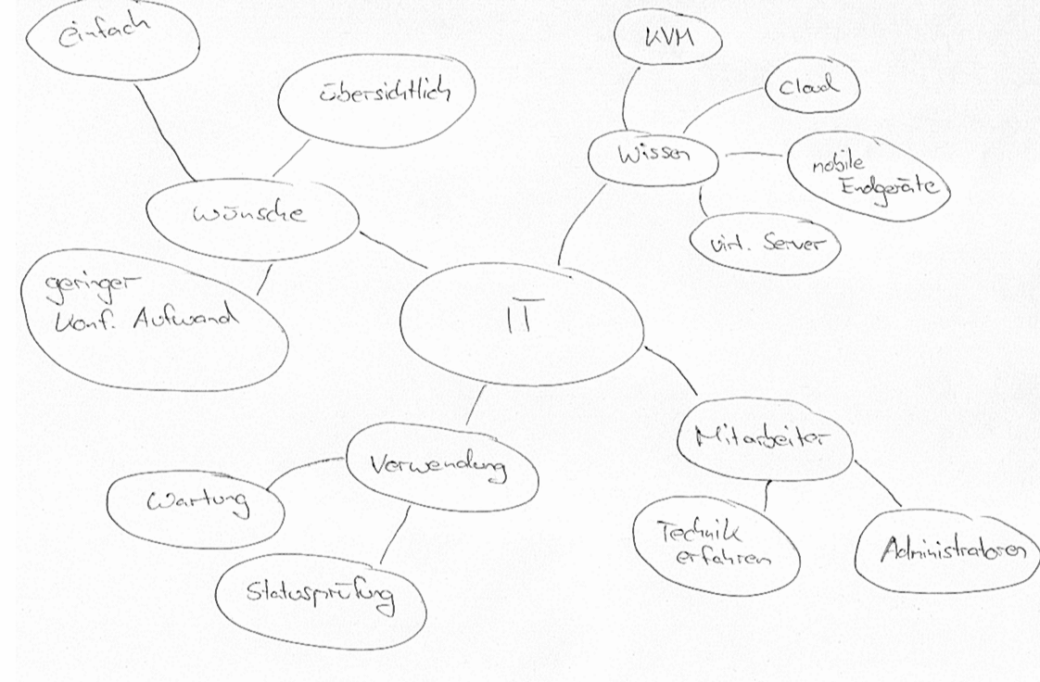Abbildung 7: Brainstorming über die Zielgruppe
Die Zielgruppe für das Projekt umfasst Systemadministratoren. Diese haben Erfahrung mit den Betriebssystem Linux. Ebenso sind sie vertraut mit der Handhabung von mobilen Endgeräten.
Den Benutzern ist die Verwendung von virtuellen Server in einer Cloud-Landschaft bekannt. Die Technologie Linux KVM im Zusammenhang mit Hardware-Virtualisierung ist ein Begriff.
Sie verwenden die Anwendung vor allem für Wartung und Statusüberprüfung und wünschen geringen Konfigurationsaufwand und einfache Handhabung.

Ist-Zustandsanalyse
Zum Zeitpunkt des Projektbeginns existiert noch keine Anwendung zur Verwaltung von Cloudinstanzen im Unternehmen. Ein erster Prototyp zur Administration und Verwaltung von Hosting Instanzen ist bereits in Django erstellt. Hierauf wird bei der Entwicklung aufgesetzt.
Dieser Prototyp kann bereits Mailboxen und Email-Redirects anlegen und verwalten. Erstellt und legt FTP Benutzer, Domains und Backups an. Ebenso können MySQL Datenbanken on-the-fly angelegt und verwaltet werden.
Die Webanwendung setzt dabei auf die Bibliotheken RabbitMQ und django-celery um das Anlegen der verschiedenen Dienste asynchron ausführen zu können und es so zu keiner Verzögerung in der Benutzung kommt. RabbitMQ nimmt dabei die Anweisungen auf und erstellt eine Nachrichtenwarteschlangen die von django-celery asynchron abgearbeitet wird.
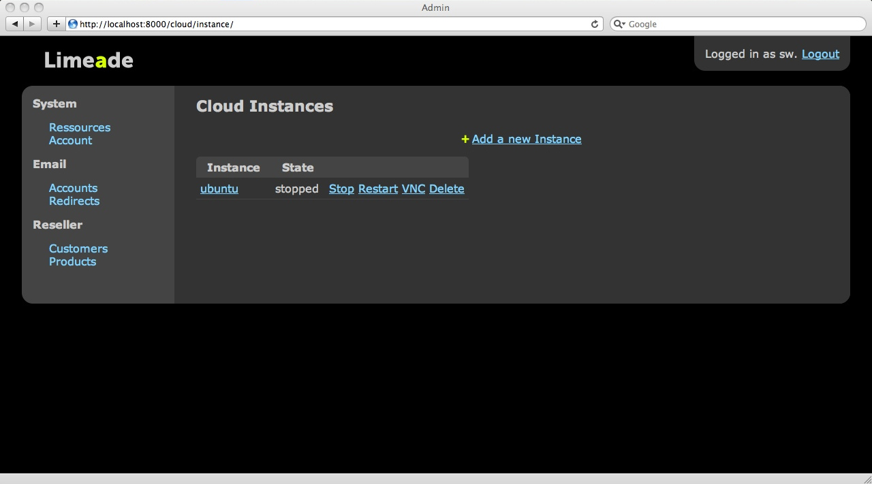Abbildung 8: Webportal zu Beginn der Arbeit
Für die Verwaltung von SSL-Zertifikaten kommt pyOpenSSL zum Einsatz. Die Bibliothek ist dabei ein kleines Modul das auf die OpenSSL Bibliothek aufbaut.
Zwischen der Weboberfläche und der Virtualiserungstechnologie befindet sich die libvirt-Schnittstelle. Durch die Python-API die libvirt mitbringt, ist es möglich in der Webanwendung selbst Cloudinstanzen anzulegen, zu löschen oder Informationen der Instanz abzurufen. Die ganze Logik lässt sich somit ohne Probleme mit Django verwenden.
Da das Webportal bereits auf Django und libvirt aufsetzt, ist es sinnvoll diese auch bei der Entwicklung des In-Browser VNC Viewers im Backend einzusetzen und sauber zu integrieren.

Anwendungsfunktionen
Ziel der Anwendung ist eine Kommunikation zwischen Webseite und VNC Server herzustellen und den VNC-Stream in den Browser zu zeichnen. Um die Aufgabe der Anwendung besser definieren zu können folgt eine Aufstellung der Funktionen die geboten werden sollen.
- Virtueller Server
Virtuelle Server sind Gast-Systeme auf einem Cloud Server. Der virtuelle Server erhält Rechnerressourcen vom Cloud Server. Um diese zu verwalten werden folgende Funktionen benötigt:
  - Starten
  - Stoppen
  - Neustarten
  - Löschen
- VNC
Um mit dem virtuellen Server zu kommunizieren wird VNC eingesetzt. Der VNC Stream soll folgendes bieten:
  - Echtzeit-Stream in den Browser
  - Maus, Tastatur Benutzung im VNC Fenster
  - Zwischenablage für Host (Webanwendung) und virtualisierten Rechner
  - Bedienbar mit mobilen Endgeräten
- Sicherheit
Keine Funktion im eigentlichen Sinne, jedoch muss die von Anfang an bedacht werden. Die Anwendung soll nicht von außen erreichbar sein und nur den Anwendern zur Verfügung stehen, die auch wirklich Zugriff auf den VNC-Server haben sollen.
  - Benutzerauthentifizierung
  - Session Management
  - Verhinderung bzw. Reduzierung von möglichen Sicherheitslücken
  - Absicherung mittels SSL
Beispielsweise befindet sich der Administrator des virtuellen Servers gerade nicht an seinem Arbeitsplatz, er hat aber sein Tablet-Computer dabei.
Durch die zu entwickelnde Anwendung hat er trotzdem Zugriff auf die virtuelle Maschine über ein Webinterface und kann eine Statusüberprüfung oder dringende Wartungsaufgaben durchführen.

Möglichkeiten moderner Webtechnologien
Mit HTML5 kamen und kommen immer mehr Möglichkeiten native Webanwendungen zu entwickeln, die keine Plugins wie Flash oder Java für den Browser benötigen. Durch den Wegfall dieser Plugins reduziert sich auch die Code-Dichte auf dem Computer, und somit auch die Angriffsmöglichkeiten und Sicherheitslücken. Gleichzeitig sind moderne Webtechnologien meist nur in aktuellen Browsern implementiert, was zu bedeuten hat dass es meist einen Fallback für ältere Browsergenerationen geben sollte.
Aufgrund der schnellen Entwicklung im Web sind auch neue Herausforderungen an HTML gekommen. Diese sind unter anderem: [comsolit09]
- Grafik (3D/2D)
- Geschwindigkeit (muss sich wie echtes Desktop-Programm anfühlen)
- Speicher / Caching
- Livecontent, Real-Time-Applikation
- JavaScript Performance
HTML5 bietet zur Lösung dieser Herausforderungen neue APIs, Multimedia-Unterstützung und neue Elemente für das Document Object Model (DOM), sowie eine Offline Unterstützung.
Zur Veranschaulichung (Listing 5) ein einfaches Beispiel um Videos in eine Webseite einzubinden. Früher ist dies nur mit Hilfe von Flash oder anderen Plugins möglich gewesen.
Mit HTML5 jedoch ist das Einbingen von Videos um einiges einfacher gehalten.
<object width=“425“ height=“344“>
<param
name=“movie“
value=“http://www.youtube.com/v/4guksqag5xi&hl“></param>
<param
name=“allowfullscreen“
value=“true“></param>
<param
name=“allowscriptaccess“
value=“always“></param>
<embed
src=“http://www.youtube.com/v/4guksqag5xi&hl=en&fs=1“
type=“Application/X-Shockwave-Flash“
allowscriptaccess=“always“
allowfullscreen=“true“
width=“425“
height=“344“></embed>
</object>
Listing 5: Einbindung eines Videos in HTML mit Flash
Wie in Listing 6 deutlich zu sehen ist müssen viel weniger Angaben gemacht werden. Die Steuerung ist Browserabhängig und nicht mehr von einem Plugin, das sich teilweise wie ein Fremdkörper auf der Webseite bemerkbar macht, vorgegeben. Um den Code aus Listing 5 als Fallback für ältere Browser anzubieten, genügt es den Code innerhalb des <video>-Tags einzubinden.
<video src=“html5test.ogg“ width=“320“ height=“240“ controls>
Anzeige falls der Browser kein HTML5 Video unterstützt.
</video>
Listing 6: HTML5 Video

APIs für Kommunikation
Websites setzen sich heute oft aus Daten verschiedener Quellen zusammen – Ajax macht es möglich, aber auch ältere Techniken wie Iframes oder eingebundene externe Skripte gehen in diese Richtung. Eine nahtlose und zugleich sichere Kommunikation erlaubt jedoch keine dieser Techniken: Eingebundene Skripte sind unsicher, Iframes zu abgeschottet und Ajax kann nur Inhalte von der gleichen Domain ansprechen.
Web-Messaging löst dieses Problem. Mit diesem bereits gut implementiertem Standard können Skripte Nachrichten an eine URL verschicken. Dort muss eine Gegenstelle lauschen, damit etwas passiert.
Push-Anwendungen können zeitkritische Informationen durchs Netz schicken, etwa Börsenticker oder Online-Spieldaten. Hierfür gibt es die Server-sent Events, die allerdings bisher nur in Browsern implementiert sind, die Webkit aufsetzen. Bei Server-sent Events hält der Browser die Verbindung und wartet auf Aktualisierungen.
WebSockets gar brechen komplett aus dem HTTP-Protokoll aus und setzen direkt auf TCP auf, das unterhalb der HTTP Internetverbindungen herstellt. Dabei lassen WebSockets Server-Push zu, beispielsweise für gestreamte Medien. Die weitreichende Implementierung in den Browsern ist ein gutes Argument um auf WebSockets zu setzen, da Server-sent Events diese nicht bieten können und weniger für gestreamte Inhalte gedacht sind. [braun11]
Mittlerweile hat auch das W3C den letzten Entwurf der WebSocket-API in den Status des Last Call erhoben. Dies stellt die letzte Möglichkeit dar Änderungsvorschläge an der Spezifikation einzubringen.
In der Vergangenheit jedoch zeigte sich bei bereits anderen APIs von HTML5 das sich im Status des Last Call keine gravierenden Änderungen mehr ergeben und die Spezifikation somit als quasi Standard angesehen werden kann.

Grafik und Animation
Zeichnen im Web war bisher nicht möglich. Vektorgrafiken wie SVG wurden von keinen Browser richtig unterstützt. Daher war es auch hier nötig auf Dritthersteller Plugins wie Flash oder Silverlight von Microsoft zu setzen. Mit der fortschreitenden Implementierung von HTML5 hat sich dies aber geändert. Alle aktuellen Browser unterstützen das Zeichnen im Web.
Vor knapp 6 Jahren berichtete der in der Webstandard-Szene bekannte Blogger „Isolani“, dass die skalierbare Vektorgrafik (SVG) keine relevante Webtechnologie mehr ist und es nie war. [isolani06]
Mittlerweile ist die SVG-Unterstützung in den meisten aktuellen Browsern sehr gut und somit steht auch der Verwendung nichts im Wege. SVG ist die vom World Wide Web Consortium empfohlene Spezifikation zur Beschreibung zweidimensionaler Vektorgrafiken. SVG basiert dabei auf XML. Manipulationen an dem SVG-DOM sind mit Hilfe eingebetteter Funktionen via Skriptsprachen möglich. Die Vektorgrafik unterstützt auch Animationen mittels SMIL, eine ebenfalls auf XML basierende Auszeichnungssprache für zeitsynchronisierte multimediale Inhalte.
Mit Hilfe von JavaScript können in SVG Programme geschrieben werden. Mit dem DOM von SVG kann man die XML-Struktur der Grafik manipulieren.
SVG ist durch seine Implementierung in XML eher dafür gedacht Animationen zu ermöglichen (siehe Abbildung 9) und skalierbare Grafiken auf der Webseite einzubinden.
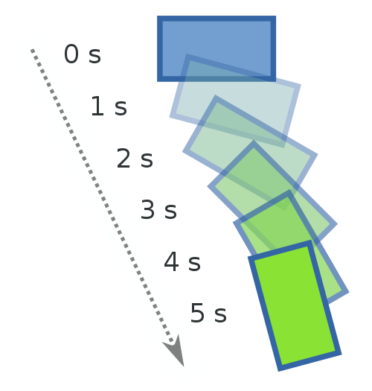Abbildung 9: Schematisches Beispiel einer Animation in SVG.
WebGL dagegen ist eine relativ neue API. WebGL steht für Web Graphics Library (Web-Grafik-Bibliothek) und ist ein Bestandteil von Webbrowsern, mit dessen Hilfe hardwarebeschleunigte 3D-Grafiken direkt im Browser dargestellt werden können. Die Bibliothek setzt direkt auf OpenGL auf und ist somit plattformunabhängig.
Allerdings ist Unterstützung in eher gering, was zum Teil auch den Sicherheitsbedenken der Browserhersteller geschuldet ist. Diese bieten zwar eine experimentelle Unterstützung für WebGL an, jedoch läuft die neue API ohne direktes aktivieren in den Browsereinstellungen weder im Internet Explorer, Opera oder Mozilla Firefox. WebGL kann direkt in JavaScript geschrieben werden und ermöglicht somit Hardwarezugriff von einer Webseite aus.
Die 3D-Grafiken werden in das HTML5 Canvas Element gezeichnet und sind somit über den HTML DOM-Baum erreichbar.
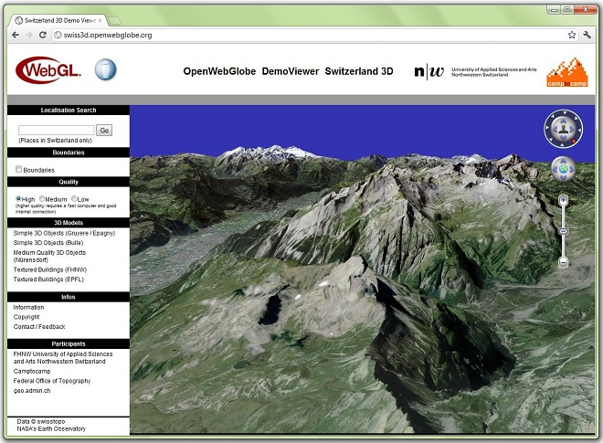Abbildung 10: WebGL Beispiel: OpenWebGlobe
Da WebGL direkt in das Canvas-Element zeichnet, bietet sich dieses Element als Zeichenregion am Besten an, da so der Stream der virtualisierten Cloudinstanz direkt in den Browser geladen werden kann. SVG oder WebGL ist hierfür weniger geeignet, da dies zum einen mehr Rechenleistung benötigt und zum anderen diese Bibliotheken für andere Zwecke, wie Animationen und In-Browser Games entwickelt wurden.

Bibliotheken für VNC
Bereits fertige Bibliotheken die das RFB-Protokoll implementiert haben gibt es für native Webanwendungen wenige. Dagegen gibt es einige Applikationen die im Hintergrund Gebrauch von Java machen, diese werden im Abschnitt Alternative Anwendungen behandelt.
Die einzige aktiv entwickelte Anwendung die unter Open Source Lizenz steht ist von Joel Martin. Seine Bibliothek noVNC ist unter LGPLv3 lizenziert und kann somit frei verwendet werden.

noVNC
Die HTML5 Client Anwendung noVNC implementiert das RFB Protokoll direkt in JavaScript und stellt den Stream des Servers im Canvas-Element in der Webseite zur Verfügung. Die Applikation unterstützt WebSockets, und die meisten VNC Encodings (raw, copyrect, hextile, tight, tightPNG).
Weitere Funktionen von noVNC sind unter anderem:
- Unterstützung von mobilen Endgeräten
- 24-bit True Color und 8-bit Color Mapping
- Remote und lokaler Browser
- Zwischenablage
Der VNC-Server selbst muss dabei WebSockets unterstützen, was derzeit nur libvncserver und PocketVNC anbieten. Hier muss angesetzt und ein Proxy geschrieben werden, der die Kommunikation von Websockets zu TCP ermöglicht.
NoVNC unterstützt zwar Verschlüsselung per SSL und somit eine sichere WebSoket-Verbindung, jedoch ist keine Authentifzierungsmöglichkeit innerhalb der Webanwendung gegeben.
Die Anforderungen an den Browser sind relativ gering. Lediglich Unterstützung von HTML5 Canvas und WebSockets sind dringend notwendig. Für ältere Browser bietet es sich hier an einen Flash Fallback zu implementieren, der WebSockets emuliert.
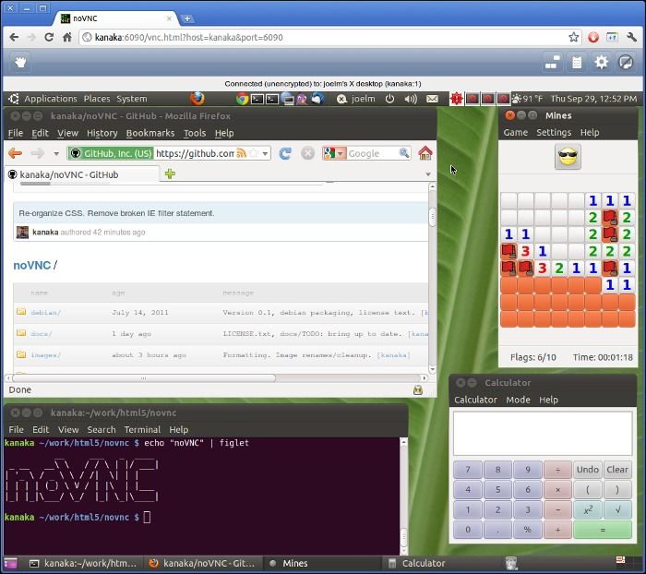Abbildung 11: Screenshot von noVNC in Google Chrome
Die Browser sollten jedoch eine schnelle JavaScript Engine besitzen um Verzögerungen in der Darstellung und Kommunikation zu vermeiden.
Ein großer Nachteil von noVNC, bzw. der reinen Implementierung in JavaScript ist das internationale Tastaturlayouts nicht unterstützt werden. Das heißt alle Eingaben werden beispielsweise von einem deutschen Layout gemacht und kommen als die Englische Variante an.
Aufgrund der fortgeschrittenen Entwicklung von noVNC, aktuelle Version ist 0.3 und Verbreitung der Anwendung (unter anderem gibt es fertige Debian Pakete) wurde entschieden die Bibliothek zu integrieren und um benötigte Funktionen zu erweitern. Darunter fallen unter anderem der Proxy und Sicherheitsfunktionen.

Alternative Anwendungen
In diesem Abschnitt werden kurz alternative Anwendungen betrachtet und beschrieben, die jedoch wegen fehlender Funktionen oder Abhängigkeiten von Drittherstellern nicht in Betracht gezogen wurden.

Guacamole
Guacamole ist ein HTML5 und JavaScript (Ajax) Viewer für VNC, der allerdings die Verwendung eines Server-seitigen Proxys in Java voraussetzt. Die aktuellste Version läuft in jedem Browser der das HTML5 Canvas Element unterstützt.
Ein großer Vorteil ist jedoch durch den Java Proxy gegeben: Es wird Unterstützung für internationale Keyboard Layouts geboten, was durch reine Webanwendungen schwer umsetzbar ist, da jedes Keypress-Event abgefangen und auf Belegung geprüft werden muss.

Nachteile von Guacamole sind unter anderem die Voraussetzung eines Java Server, wie Tomcat, und dass die Anwendung keine ständige Verbindung zwischen VNC und Webinterface bietet. Als Echtzeitanwendung kann Guacamole somit nicht bezeichnet werden.
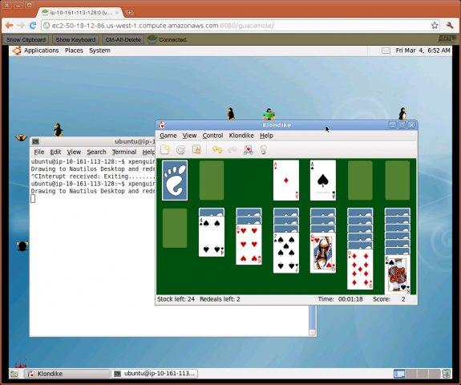Abbildung 12: Screenshot von Guacamole

TightVNC

ThinVNC

OnlineVNC

Design und Konzeption

Realisierung

Serverseitig

Clientseitig

Proxy

Fazit & Ausblick

Literaturverzeichnis
marketshare12: Marketshare, Mobile Trend, 2012
ramsey05: Ben Ramsey, Framing the Frameworks - What Are They and Do I Need One?, 2005
[ford09] Neal Ford: Produktiv programmieren. O-Reilly, 2009. Ausgabe 1, 978-3-89721-886-4. 6http://books.google.de/books?id=R2Jog_rcf1sC&pg=PA6&dq=don%E2%80%99t+repeat+yourself+prinzip&hl=de&ei=Y6bGToqTM8ex8QOoqpWAAQ&sa=X&oi=book_result&ct=result&resnum=6&ved=0CEwQ6AEwBQ#v=onepage&q=don%E2%80%99t%20repeat%20yourself%20prinzip&f=false
[django05] Django Software Foundation: FAQ: General. , 2005.https://docs.djangoproject.com/en/dev/faq/general/#django-appears-to-be-a-mvc-framework-but-you-call-the-controller-the-view-and-the-view-the-template-how-come-you-don-t-use-the-standard-names
[holovatykaplanmoss07] Adrian Holovaty, Jacob Kaplan-Moss: The Definitive Guide to Django: Web Development Done Right. Apress, 2007. Ausgabe 1, 978-1590597255. 59-82http://www.djangobook.com/en/2.0/chapter05/
[heise10] heise online: Chromes "Kurbelwelle" optimiert JavaScript zur Laufzeit. Heise Verlag, 2010.http://heise.de/-1149365
[ochs12] Oliver Ochs: Javascript auf dem Server mit Node. dpunkt Verlag, 2012. Ausgabe 1, 978-3898647281. 133 ff.
[geisendoerfer10] Felix Geisendörfer: Wie Node.js JavaScript auf dem Server revolutioniert: Schubrakete für JavaScript. T3N Magazin, 2010.http://t3n.de/magazin/nodejs-javascript-server-revolutioniert-schubrakete-226177/
[herron11] David Herron: Node Web Development. Packet Publishing, 2011. Ausgabe , 978-1849515146. 37 ff.
[bernerslee06] Tim Berners-Lee: Reinventing HTML. , 2006.http://dig.csail.mit.edu/breadcrumbs/node/166
[lilleybernerslee11] Chris Lilley, Tim Berners-Lee: HTML Working Group Charter. , 2011.http://www.w3.org/2007/03/HTML-WG-charter#deliverables
[weßendorf11] Matthias Weßendorf: WebSocket: Annäherung an Echtzeit im Web. heise Verlag, 2011.http://www.heise.de/developer/artikel/WebSocket-Annaeherung-an-Echtzeit-im-Web-1260189.html
[ublkitamura12] Malte Ubl Eiji Kitamura: Introducing WebSockets: Bringing sockets to the web. , 2012.http://www.html5rocks.com/en/tutorials/websockets/basics/
[lubbersgreco12] Peter Lubbers, Frank Greco: HTML5 Web Sockets: A Quantum Leap in Scalability for the Web. , 2012.http://www.websocket.org/quantum.html
[fulton11] Steve Fulton: HTML5 Canvas. O'Reilly Media, 2011. Ausgabe 1, 978-1449393908. 1-16
[barton08] George Barton: The Sassy part of the Cloud. Barton's Blog, 2008.http://bartongeorge.net/2008/12/18/the-sassy-part-of-the-cloud/
[ibm10] IBM: Defining a framework for cloud adoption. IBM Corporation, 2010. ftp://ftp.software.ibm.com/common/ssi/pm/xb/n/cie03069usen/CIE03069USEN.PDF
[yao10] Yushu Yao: Network Performance Test Xen/Kvm (VT-d and Para-virt drivers). Virtualization Studies, 2010.http://vmstudy.blogspot.de/2010/04/network-performance-test-xenkvm-vt-d.html
[yaocpu10] Yushu Yao: CPU Performance Xen/Kvm. Virtualization Studies, 2010.http://vmstudy.blogspot.de/2010/04/cpu-performance-xenkvm.html
[yaodisk10] Yushu Yao: Disk Performance Xen/Kvm with LVM and Para-virt drivers. Virtualization Studies, 2010.http://vmstudy.blogspot.de/2010/04/disk-performance-xenkvm-with-lvm-and.html
[degelas08] Johan De Gelas: Hardware Virtualization: the Nuts and Bolts. AnandTech, 2008.http://www.anandtech.com/show/2480
[roebuck11] Kevin Roebuck: Virtual Network Computing (Vnc): High-Impact Strategies - What You Need to Know: Definitions, Adoptions, Impact, Benefits, Maturity, Vendors. Emereo Pty Limited, 2011. Ausgabe , 978-1743047392. 1-4
[cambrige02] AT&T Laboratories Cambridge: The RFB Protocol. , 2002.http://www.cl.cam.ac.uk/research/dtg/attarchive/rfb.html
[comsolit09] comsolitAG: HTML5 / CSS3. , 2009.http://www.slideshare.net/Larz73/html5-css3

Abbildungsverzeichnis
Abbildung 1: Model-Template-View in Django 8
Abbildung 2: Architektur von Node.js 10
Abbildung 3: Elemente des Cloud-Computing 17
Abbildung 4: Cloud-Stack, die drei technischen Schichten 18
Abbildung 5: Einbindung libvirt Schnittstelle 22
Abbildung 6: Remote Framebuffer Protocol 23
Abbildung 7: Brainstorming über die Zielgruppe 25
Abbildung 8: Webportal zu Beginn der Arbeit 26
Abbildung 9: Schematisches Beispiel einer Animation in SVG. 33
Abbildung 10: WebGL Beispiel: OpenWebGlobe 34
Abbildung 11: Screenshot von noVNC in Google Chrome 36
Abbildung 12: Screenshot von Guacamole 38

Abkürzungsverzeichnis

Skylime GbR: http://www.skylime.net/
reco-systems: http://reco-systems.de/
Auflistung Webbasierter Google Produkte: http://en.wikipedia.org/w/index.php?title=List_of_Google_products&oldid=505899549#Web-based_products
Microsoft Office365: http://www.office365.com/
Websocket API: http://www.w3.org/TR/websockets/
Canvas HTML5 Element: http://www.w3.org/TR/2010/WD-html5-20100624/the-canvas-element.html
Django Webframework: https://www.djangoproject.com/
libvirt: http://libvirt.org/
cPanel: http://cpanel.net/
Plesk: http://www.parallels.com/de/products/plesk
SysCP: https://github.com/flol/SysCP
BSD-Lizenz: http://opensource.org/licenses/bsd-license.php
Django Software Foundation: https://www.djangoproject.com/foundation/
Pinterest: http://pinterest.com/
Instagram: http://instagram.com/
Mozilla Foundation: https://www.mozilla.org/en-US/
MVC-Pattern: http://c2.com/cgi-bin/wiki?ModelViewController
URL-Dispatcher: https://docs.djangoproject.com/en/dev/topics/http/urls/
Enthaltene Django Applikationen: https://docs.djangoproject.com/en/1.4/#other-batteries-included
Django Sicherheitstools: https://docs.djangoproject.com/en/1.4/topics/security/
Node.js: http://nodejs.org/
JavaScript-Enginge V8: http://code.google.com/p/v8/
PDFKit: http://pdfkit.org/
WebOS: https://developer.palm.com/
StackVM: http://stackvm.com/
Race-Conditions: http://www.freebsd.org/doc/de/books/developers-handbook/secure-race-conditions.html
Node.js Basismodule: http://nodejs.org/api/
World Wide Web Consortium (W3C): http://www.w3.org/
W3C – When can I use HTML5: https://www.w3.org/html/wiki/FAQs#When_can_I_use_HTML5.3F
HTML5 Working Draft: http://www.w3.org/TR/html5/
Internet Engineering Task Force: http://www.ietf.org/
RFC 6455: http://tools.ietf.org/html/rfc6455
Autobahn Testsuite: http://autobahn.ws/testsuite/reports/clients/index.html
Apple: http://www.apple.com/de/
Arbeitsgruppe WHATWG: http://www.whatwg.org/
OpenGL: http://www.opengl.org/
DirectX Developer Center: http://msdn.microsoft.com/de-de/directx
Internet Explorer Plugin – Canvas: http://code.google.com/p/explorercanvas/
Google Drive: http://drive.google.com/
DropBox: http://www.dropbox.com/
Microsoft Communication Online: http://www.microsoft.com/online/de-de/prodComm.aspx
Amazon Web Services: http://aws.amazon.com/
Cloud-Bursting: http://aws.typepad.com/aws/2008/08/cloudbursting-.html
Linux KVM: http://www.linux-kvm.org/
Xen: http://www.xen.org/
VMware ESX: http://www.vmware.com/
Olivetti Research Laboratory: http://www.cl.cam.ac.uk/research/dtg/attarchive/
RealVNC: http://www.realvnc.com/
GNU Licenses: http://www.gnu.org/licenses/
Remote Framebuffer Protocol: https://tools.ietf.org/html/rfc6143
RabbitMQ: http://www.rabbitmq.com/
django-celery: http://celeryproject.org/
pyOpenSSL: https://launchpad.net/pyopenssl
SVG-Unterstützung: http://de.wikipedia.org/w/index.php?title=Scalable_Vector_Graphics&oldid=106874878#SVG-Unterst.C3.BCtzung_in_Browsern
SMIL: http://www.w3.org/AudioVideo/
Joel Martin: https://github.com/kanaka/
noVNC: http://kanaka.github.com/noVNC/noVNC/vnc.html
noVNC Debian Paket: http://packages.debian.org/sid/novnc
Guacamole: http://guac-dev.org/

